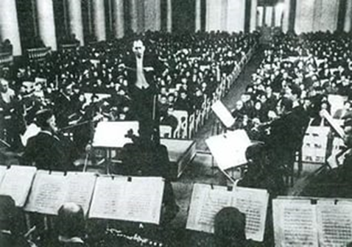
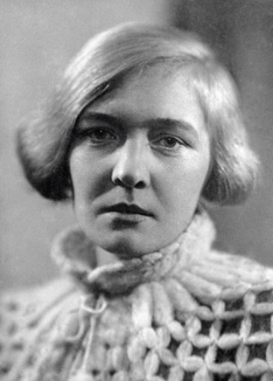
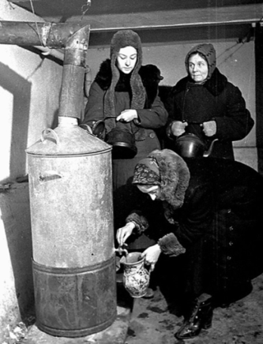
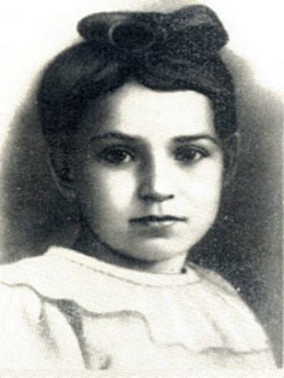
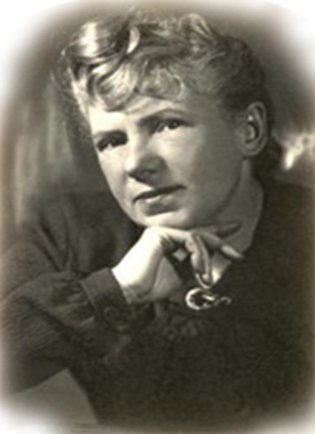
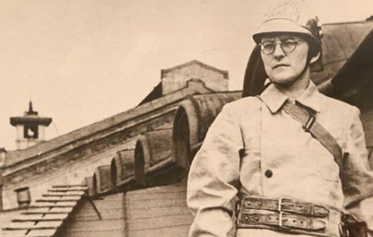

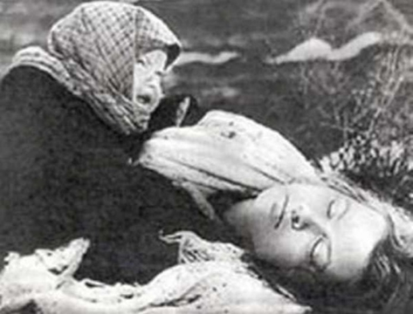
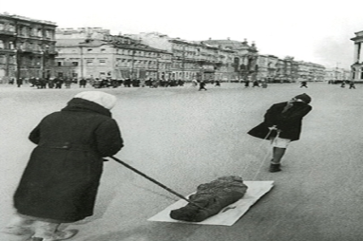
АЛФАВИТ БЛОКАДНОГО ЛЕНИНГРАДА
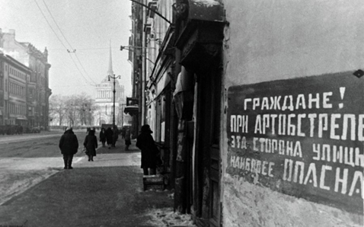
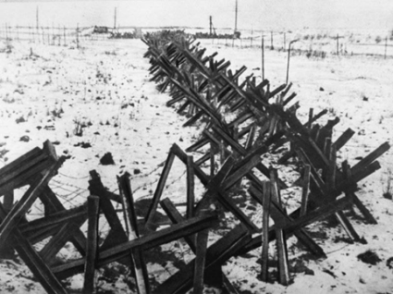
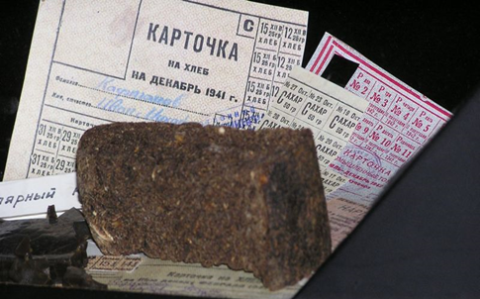
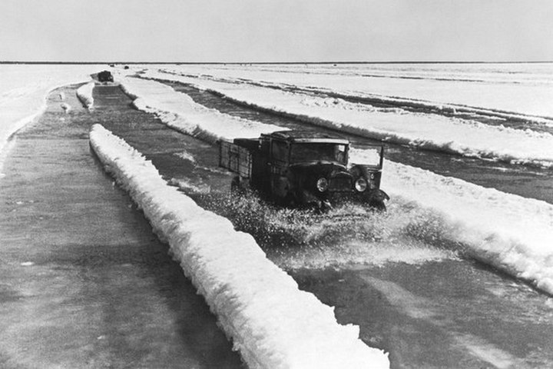
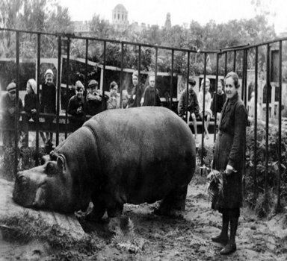
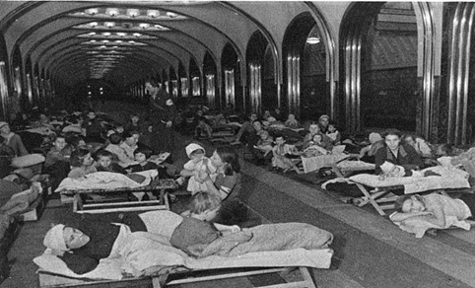
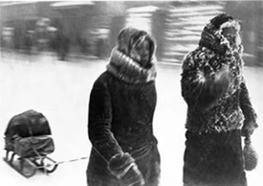
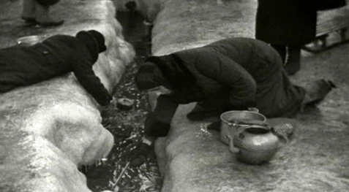
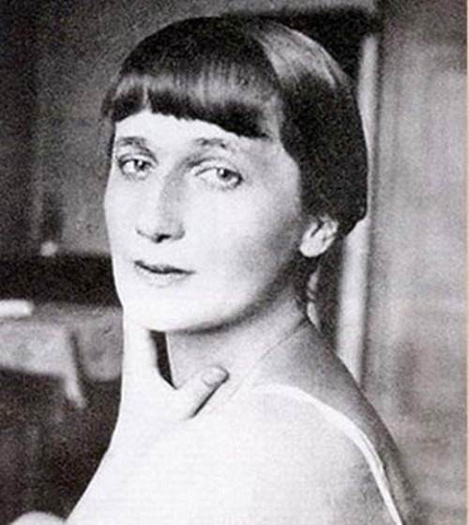
А Ахматова А.А.
Блокада для Анны Ахматовой – не отдельное событие. Это звено цепи. Начало – Серебряный век. Затем Первая мировая война, революция, Гражданская война, террор, Великая Отечественная, гонения, начавшиеся в 1946 году, после Постановления «О журналах «Звезда» и «Ленинград», вновь уведшие сына Льва Гумилёва на 7 лет в лагеря…

А вы, мои друзья последнего призыва!
Чтоб вас оплакивать, мне жизнь сохранена.
Над вашей памятью не стыть плакучей ивой,
А крикнуть на весь мир все ваши имена!
Да что там имена! Ведь всё равно — вы с нами!..
Все на колени, все! Багряный хлынул свет!
И ленинградцы вновь идут сквозь дым рядами —
Живые с мёртвыми: для славы мёртвых нет.

Это стихотворение стало очень известным и первым в ряду стихов, которые будут написаны в осаждённом городе почти всеми блокадными поэтами. Осенью 1941-го тяжелобольную Анну Андреевну вывезли на самолете из осаждённого Ленинграда в Москву, затем эвакуировали в Среднюю Азию в конце 1941 года. В 1944 году Ахматова вернулась в разорённый войной, но уже свободный Ленинград.
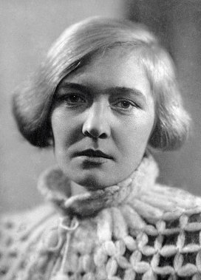
Б Берггольц О.Ф.
Её называли ленинградской Мадонной. Ольга Берггольц стала одним из символов блокады, её стихи подчеркнули стойкость ленинградцев и их любовь к своему городу.
Это Ольге Берггольц принадлежат строки «Никто не забыт и ничто не забыто».
Пришла война, а с ней и блокада. Её должны были эвакуировать вместе с мужем, но в 1941 году муж, Николай Молчанов, умирает, и Ольга Фёдоровна принимает решение остаться.
И произошло удивительное. Из малоизвестной поэтессы появилась ленинградская Мадонна, муза блокадного города! В это время Берггольц создала свои лучшие поэмы, посвящённые защитникам Ленинграда: «Февральский дневник» (1942 г.), «Ленинградскую поэму».
Путь к отцу
Шла к отцу и слёз не отирала:
Трудно было руки приподнять.
Ледяная корка застывала
На лице, отёкшем у меня.
Тяжело идти среди сугробов:
Спотыкаешься, едва бредёшь.
Встретишь гроб - не разминуться с гробом.
Стиснешь зубы и - перешагнёшь.
Друг мой, друг, и я, как ты, встречала
Сотни их, ползущих по снегам.
Я, как ты, через гробы шагала:
Память вечная таким шагам.
Память вечная, немая слава,
Лёгкий, лёгкий, озарённый путь:
Тот, кто мог тогда перешагнуть
Через гроб, - на жизнь имеет право.

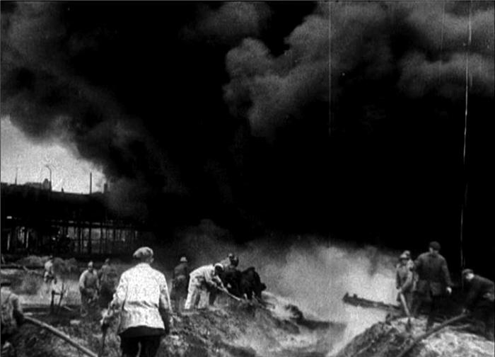
Б Бадаевские склады
Склады имени А. Е. Бадаева - деревянные складские помещения для хранения текущих продовольственных запасов. Построены в 1914 году. Находились между современными Московским проспектом, Черниговской и Киевской улицами. 8 сентября 1941 года во время первого массированного налёта на город немецко-фашистской авиации подожжены зажигательными бомбами. Во время пожара в них сгорели запасы муки, сахара и другого продовольствия. В дальнейшем оставшиеся в Ленинграде запасы продовольствия для сохранения их от обстрелов и бомбёжек были рассредоточены по всему городу.
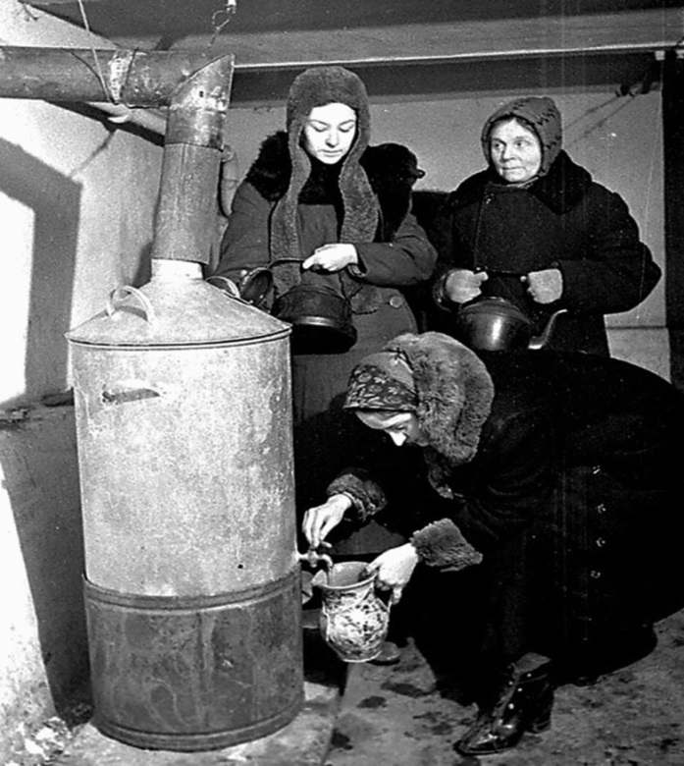
Буржуйка
Главным отопительным средством для большинства обитаемых квартир стали особые мини-печки, буржуйки. В них жгли всё, что могло гореть, в том числе мебель и книги. Деревянные дома разбирали на дрова. Добыча топлива стала важнейшей частью быта ленинградцев.
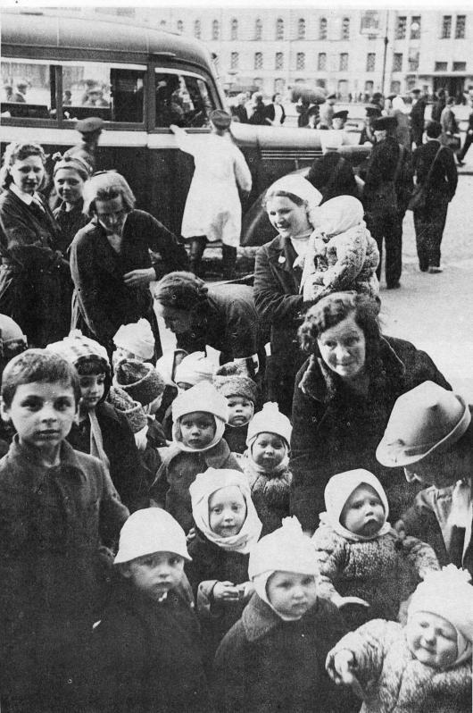
В Выковыренные
Выковыренными называли людей, вывезенных из блокадного Ленинграда в другие города. Такое название прижилось благодаря созвучности со словом «эвакуированные».

Воздушная тревога
Сигнал «Воздушная тревога» предупреждает о непосредственной опасности нападения противника. Он объявляется по радиотрансляционной сети словами «Граждане! Воздушная тревога! Говорит штаб гражданской обороны. Воздушная тревога!» Для того чтобы каждый мог услышать сигнал «Воздушная тревога», он подаётся также завывающим звучанием электрических и ручных сирен, прерывистыми гудками предприятий и локомотивов. Продолжительность подачи сигнала 2—3 минуты.

Г Голод
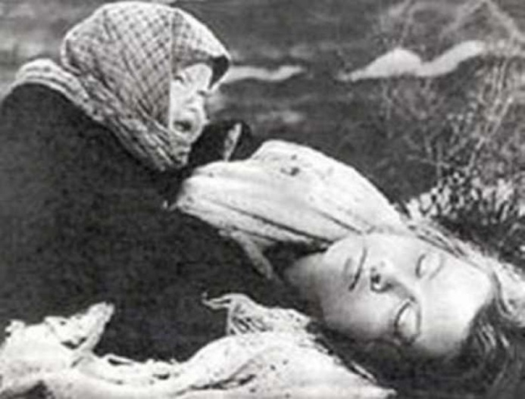
Кусочек суррогатного хлеба и кружка горячей воды — вот из чего в основном состояли в самые голодные дни завтрак, обед и ужин населения осаждённого города. Другие продукты, которые полагались по карточкам, население получало нерегулярно и не полностью, а то и вовсе не получало из-за отсутствия их в городе.
Чтобы облегчить муки голода, ленинградцам иногда выдавали по карточкам студень, картофельный крахмал, яичный порошок. Рабочие оборонных предприятий получали дополнительно в месяц несколько сот граммов соевого кефира, белковых дрожжей, казеинового клея, фруктового сиропа, морской капусты и желудёвого кофе.
После соответствующей переработки в пищу пошёл технический жир; соевое молоко почти полностью заменило натуральное; из белковых дрожжей стали готовить 26 видов продукции — котлеты, паштеты и многое другое.
Учёные Лесотехнической академии предложили получать из целлюлозы белковые дрожжи, производство которых было налажено на ряде предприятий. Кондитерская фабрика им. А. И. Микояна ежедневно выпускала 20 тысяч блюд из белковых дрожжей. Пережившие голодную блокаду не забудут специфического горького вкуса дрожжевого супа, пожалуй, самого доступного блюда в столовых города-фронта.
Мясная промышленность Ленинграда, используя технический альбумин (один из продуктов переработки крови убойного скота), солёное кишечное сырье, соевый шрот, жмыхи, белковые дрожжи, глицерин, эссенцию и другие заменители, выпустила в годы блокады более 11 тысяч тонн колбас, паштетов, студня и желе.
В пригородах под огнём противника ленинградцы добывали из-под снега невыкопанную картошку и овощи. На территории Бадаевских складов население добывало промёрзлую землю, пропитанную в результате пожара сахаром. Многие блокадники и поныне помнят вкус этой «сладкой» земли. Голод научил ленинградцев получать из деталей текстильных машин, изготовленных из кожи (так называемых «гонок»), 22 «блокадных блюда». Чтобы притупить мучительный голод, люди варили желе из кожаных изделий: ремней, сапог, курток, ели касторку, вазелин, глицерин, столярный клей, охотились за собаками, кошками и птицами. Но никогда при этом ни теряли человеческое лицо.

Д Дорога жизни
Название дороги через Ладожское озеро, фактически единственное средство сообщения Ленинграда с Большой землёй. В периоды навигации — по воде, зимой — по льду.
Работала автодорога с осени 1941-го по весну 1943 года. Её назначение состояло в связи блокадного Ленинграда со страной. Официально она называлась военно-автомобильной дорогой № 101.

С октября 1941 года началось исследование для строительства трассы через Ладожское озеро, зимой оно покрывалось льдом. Через каждые 5-7 километров сооружались специальные пункты для обогрева. Направление дороги выбиралось, исходя из наличия прочного ледового покрова. Он должен был выдерживать большие грузы. С целью предотвращения массовых провалов под лёд между машинами должно было быть расстояние не менее 100 метров. В это же время через озеро прокладывалась железнодорожная ветка.

Ледовый участок дороги имел две оборонительные полосы, созданные с помощью деревянных срубов, мешков с песком, которые промораживались льдом. Через каждые один-два километра были установлены зенитные пулемёты, а через каждые три километра – орудия малокалиберной артиллерии. С воздуха магистраль защищали шесть истребительных авиаполков.

С таянием льда дорога через Ладожское озеро не прекратила своего существования. С весны 1942 года перевозка по льду сменилась навигацией по воде. Однако из-за того, что лёд всё ещё оставался на некоторых участках, перерыв между поставками через озеро составил целый месяц. В апреле по льду провезти груз уже было невозможно, а по воде баржи смогли пойти лишь с конца мая.
За время перевозок под лёд ушло около тысячи автомобилей. Многие из них и сегодня находятся под водой. Когда вода в озере особенно прозрачная, лётчики фиксируют визуально очертания грузовиков.
Для поддержания работоспособности ледового покрытия были задействованы сотни тысяч людей. Они жили на льду, заливая возникающие трещины, строя деревянные настилы. Подвиг этих людей, как и самих водителей, сложно оценить по-настоящему. Ценой жизней многих из них была снята блокада. Ладожское озеро стало тем выходом, который позволил разорвать кольцо смерти для многих мирных жителей.
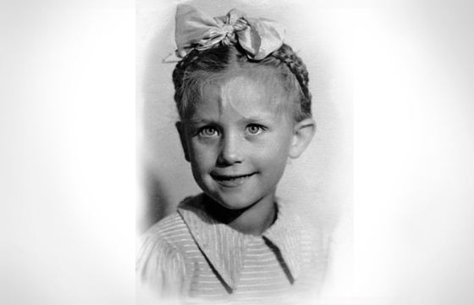
Е Елена Образцова
Елена Образцова все свои детские воспоминания связывает с блокадным Ленинградом. Знаменитой оперной диве было всего 2 года, когда началась война. Несмотря на юный возраст, Елена Образцова запомнила на всю жизнь всепоглощающее чувство голода и холода, постоянные воздушные тревоги, длинные очереди за хлебом в 40-градусный мороз, истощавшие трупы, которые свозили в больницу.
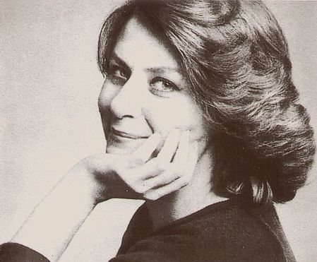
«Я - ленинградка, я - блокадница, и я выжила. Я знаю цену жизни. Я помню ту жажду жить. И это даёт такую большую потенцию мне до сих пор!
Когда началась война, мне было два года, но, конечно, какие-то воспоминания сохранились. Воздушные тревоги. Мама рассказывала, что в бомбоубежище, куда мы спускались во время налётов, я кричала так громко – есть просила, что люди говорили: «Опять эту крикуху принесли!» А потом сил у мамы становилось всё меньше, и мы перестали спускаться… А поначалу с четвёртого этажа мы бегали, перескакивая через мёртвых людей. И вы знаете, даже страха не было никакого. И на улице, где мы жили, на Маяковского, была рядом больница, и там штабелями лежали трупы… засохшие такие, вернее, замёрзшие, не похожие на людей, – и тоже никаких чувств они не вызывали. Страх был один: вдруг не хватит хлебушка, за которым мы стояли в очереди в нашу булочную. Что на нас хлеб кончится. Вот это я запомнила. И теперь, когда мы ходим по всяким шикарным ресторанам и кто-то что-то оставляет на тарелке, у меня душа болит – сейчас бы завернула и отнесла домой. На всю жизнь это чувство остаётся, поверьте! Когда двадцать лет назад умерла моя мама и я стала разбирать её вещи, у неё наверху, на антресолях, нашлись три коробки. В одной была соль, в другой – чёрное мыло, в третьей – спички. Она хранила этот запас до последнего дня… И кусочки разные недоеденные лежали в морозилке. Она знала, что есть их никогда уже не будет, но выбросить не могла… Как все блокадники.
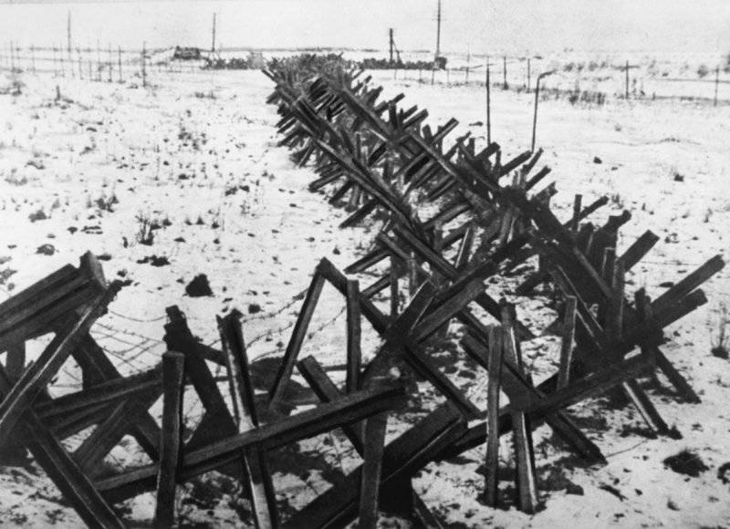
Ё Ёж противотанковый
Простейшее противотанковое заграждение, представляющее собой объёмные металлические шестиконечные «звёзды».

Ж Жуков Г.К.
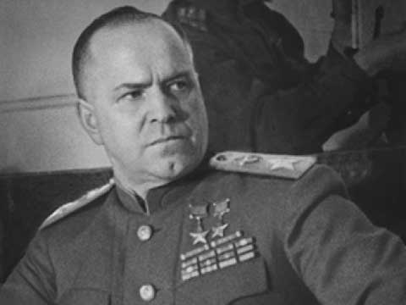
Ещё шли бои под Ельней, когда Жукова срочно вызвали к телефону. На проводе Сталин. Приказ срочно завершать все дела и вылетать в Москву. Когда Жуков прибыл к Сталину, долгих разговоров не было. Верховный Главнокомандующий взял листок бумаги, что-то написал на нём и, сложив записку вчетверо, протянул её Жукову: «Летите в Ленинград. Это передадите Ворошилову». Записка означала, что верный соратник Сталина, маршал Ворошилов, отстраняется от руководства, вся власть переходит к Жукову, который назначается командующим Ленинградским фронтом. Сталин требует удержать город любой ценой. Жуков не обманул возложенного доверия. Город выстоял, было налажено снабжение.
«Если немцы и были остановлены, то этого добились, пустив им кровь. Сколько их было перебито в эти сентябрьские дни, никто никогда не подсчитает... Остановила немцев железная воля Жукова. Он был страшен в эти дни сентября». Стратегия и тактика Жукова заключались в том, чтобы не дать врагу создать новые ударные группировки. Достигалось это путём проведения атак. В те дни Жуков проявлял высокую требовательность. Звериному упорству врага наши воины противопоставляли исключительное мужество. Прорыв блокады Ленинграда - воистину выстраданная радость. В этот же день, 18 января 1943 года, Президиум Верховного Совета СССР присвоил Георгию Константиновичу Жукову высшее воинское звание - Маршал Советского Союза. Г.К. Жуков никогда не забывал: он стал Маршалом Советского Союза в битве под Ленинградом.

З Зоопарк
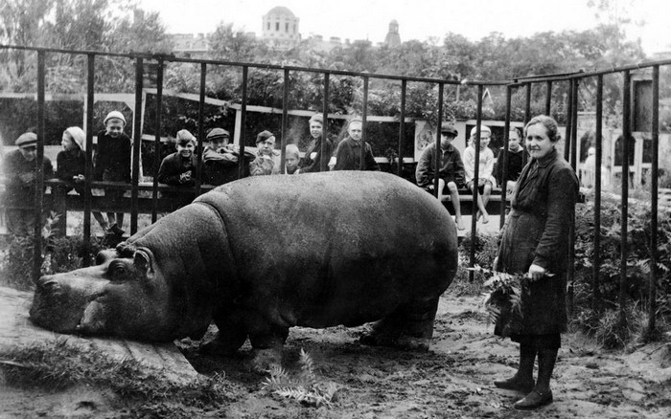
Во время войны Ленинградский зоопарк продолжал свою работу. Конечно, часть животных из него вывезли ещё до начала блокады, но многие звери всё-таки остались в своих вольерах. Некоторые из них погибли во время бомбёжек, но большое количество благодаря помощи сочувствующих людей пережило войну. При этом сотрудникам зоопарка приходилось идти на всяческие ухищрения, чтобы накормить своих питомцев. К примеру, чтобы заставить тигров и грифов есть траву, её упаковывали в шкуры мёртвых кроликов и других зверей.
Многие считают, что знаменитую бегемотицу Красавицу надо было скормить умирающим от голода детям, а не выхаживать ценой невероятных усилий едва живых сотрудников зоопарка.
«Скольких бы людей прокормила Красавица? Пятерых, десятерых? Хватило бы её мяса на неделю, ну, на две… А дальше что? Она вряд ли бы кардинально спасла чью-то жизнь. Зато она, выжив, подарила нечто большее: радость, веру в то, что жизнь продолжается. Ведь зоосад работал всю блокаду, и ленинградские дети специально приходили смотреть на неё. Хотя бы здесь они вновь учились улыбаться», – рассказывает сотрудник зоопарка Дмитрий Васильев.
Спасти Красавицу было делом, казалось бы, невероятным. И проблема была не только в огромных объёмах пищи, в которой нуждалась двухтонная гиппопотамиха. Главным было защитить её кожу, ведь водопровод не работал, а без регулярных тёплых ванн нежнейшая кожица бегемотов быстро грубеет, трескается, туда попадает инфекция, и животное умирает от сепсиса.
«Зоосад работал всю блокаду. С осени 1942 года коллекция зоосада начинает пополняться трофеями. Бойцы привозили с передовой волков, медвежат. В парке Челюскинцев сотрудники зоосада начали сажать огороды, все газоны тоже были отданы под выращивание зелени. 8 июля сюда пришли ленинградцы, чтобы посмотреть на оставшихся 162 животных. Все блокадные годы в зоосаде работал театр зверей дрессировщиков Раевского и Рукавишниковой «Кротон». Они со своими медвежатами, собачками, обезьяной, лисицей, козликом устраивали спектакли в детских домах, госпиталях, радовали ребят в зоосаде. Кто измерит, скольким помогла выжить эта радость, надежда на то, что жизнь продолжается?..»
После войны 16 сотрудников зоосада были награждены медалями «За оборону Ленинграда». Люди и звери пережили одно из страшнейших событий мировой истории.
И Инбер В.М.
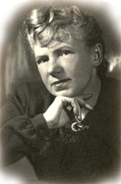
Во время блокады Ленинграда Вера Михайловна Инбер находилась в осаждённом городе. Она писала для газеты «Ленинградская правда», выступала по радио, на митингах, на заводах, в школах, в воинских частях, на линии фронта, на кораблях.
Героическая стойкость ленинградцев во время блокады - основная тема стихов и прозы Веры Инбер военных лет. Она сумела найти точные, впечатляющие слова для передачи событий жестокой и кровавой борьбы. Облик фронтового города запечатлён в стихах «Трамвай идёт на фронт», «Заботливая женская рука», «На врага» и других. Написала Инбер и ряд очерков, которые публиковались в отечественной и зарубежной печати.
Основными её работами того времени стали поэма «Пулковский меридиан» и ленинградский дневник «Почти три года», за которые она в 1946 году получила Сталинскую премию.
Слава вам, которые в сраженьях
Отстояли берега Невы.
Ленинград, не знавший пораженья,
Новым светом озарили вы.
Слава и тебе, великий город,
Сливший воедино фронт и тыл.
В небывалых трудностях который
Выстоял. Сражался. Победил.

Й Йод синий
Первооткрывателем синего йода, как уже упоминалось, стал врач, учёный и доктор биологических наук В. Мохнач. Будучи осуждённым за «контрреволюционную деятельность» в течение десяти лет он находился в ссылке.
Находясь в исправительно-трудовом лагере, он видел, как часто умирали люди, если не от заболеваний, так от голода. Даже когда в лагерях вспыхнула инфекция дизентерии и в день умирало по 20 человек, отношение к осуждённым не менялось. Режим подобных учреждений был рассчитан на «вымирание» заключённых, на место которых поступали всё новые и новые.
Только в одном из бараков, где жил учёный, все оставались здоровыми. Он нашёл способ терапии дизентерии. Он нейтрализовал ядовитые вещества, содержащиеся в йоде. Заразившись патологией (а это диарея до пятнадцати раз на день, со слизью и кровью), он проверил действие своего открытия на себе и выздоровел. Он продолжил собирать очистки картофеля, измельчать их и смешивать с выпрошенным в лазарете йодом.
Заключенные назвали лекарство «чёрной кошкой». Выздоровление после применения препарата наступало буквально за четыре дня.
Синий йод был впервые опробован в медицинской практике в 1942 году во время блокады. Препарат давали больным тяжёлой формой бактериальной дизентерии, которая была в то время смертельно опасной болезнью. При помощи синего йода дизентерия проходила всего за три дня!
Тогда стали лечить синим йодом колиты и энтероколиты, вновь результаты превзошли все ожидания: больные поправлялись буквально на глазах. Результаты анализов показывали, что слизистая кишечника очищалась от бактерий уже на пятый день лечения синим йодом. Однако суточная доза приёма этого препарата была огромна и составляла 500 г. При лечении других острых и хронических кишечных инфекций применялись и большие дозы синего йода – до 1500–2000 г в сутки.

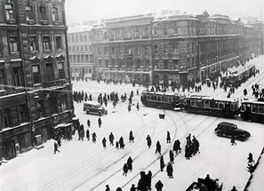
К Кровавый перекрёсток
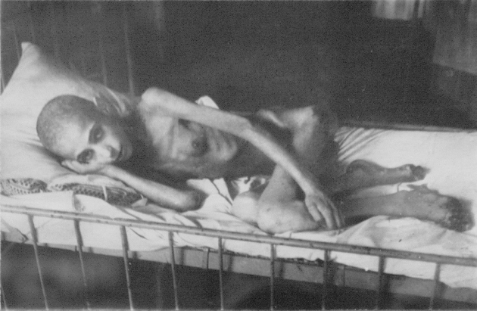
Кровавым ленинградцы называли пересечение Невского проспекта и Садовой улицы. В годы блокады здесь располагалась трамвайная остановка, поэтому это место очень часто подвергалось вражеским обстрелам. В августе 1943 года на Кровавом перекрестке в результате фашистской бомбёжки погибли одновременно 43 человека.

Крючки

Во время блокады истощённых детей-дистрофиков, находящихся на лечении в стационаре, называли крючками. Из-за сильной потери веса маленькие дети худели настолько, что походили на обтянутых кожей скелетов, а их позвоночники выдавались вперёд, что и повлекло за собой подобное сравнение.
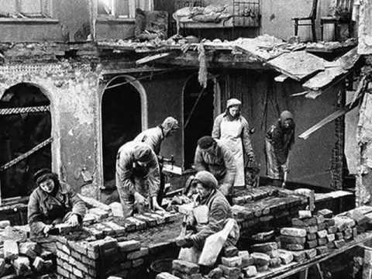
Кирпичный завод.
…Мне сообщили, что все трупы они увозят в Московский район на кирпичный завод и там сжигают. …Деревянный забор почти полностью разобрали на дрова, поэтому подойти к печам можно было довольно близко. Во дворе завода стояла вереница машин с трупами, они ждали разгрузки. Рабочие укладывали покойников на транспортер, включали машины, и трупы падали в печь. Создавалось впечатление, что они шевелят руками и ногами и таким образом противятся сжиганию. Я простояла в остолбенении несколько минут и пошла домой. Такое у меня было прощание с мамой.

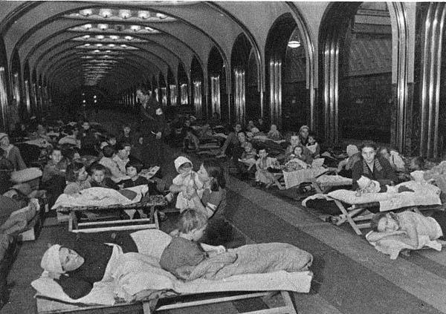
Л Лазарет
Под лазареты во время блокады Ленинграда, кроме стационарных госпиталей и больниц, отводились помещения школ, вузов, клубов и другие пригодные для этих целей здания.

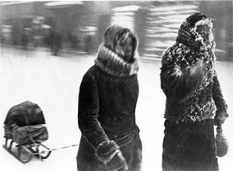
М Морозы
Зима 1941—1942 годов оказалась значительно холоднее и продолжительнее обычного. С наступлением зимы в городе практически кончились запасы топлива: выработка электроэнергии составляла всего 15% от довоенного уровня. Прекратилось централизованное отопление домов, замёрзли или были отключены водопровод и канализация.
Остановилась работа практически на всех фабриках и заводах (кроме оборонных). Часто пришедшие на рабочее место горожане не могли выполнить свою работу из-за отсутствия подачи воды, тепла и энергии.
Климатическая зима составила 178 дней, то есть половину года. В мае 1942 года наблюдалось 4 дня с отрицательной среднесуточной температурой, 7 мая максимальная температура днём поднялась лишь до +0,9 °С.
Зимой было также много снега: высота снежного покрова к концу зимы была более полуметра. Первый месяц 1942 года был самым холодным этой зимой. Средняя температура месяца была −18,7 °С (средняя температура за период с 1753-го по 1940 год — −8,8°С). Мороз доходил до −32,1 °С.

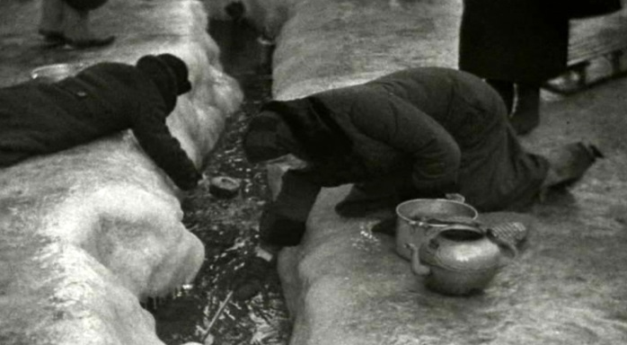
Н река Нева
Кроме голода, бомбёжек, артобстрелов и холода, была ещё проблема - не было воды. Кто мог и кто жил ближе к Неве, брели на реку за водой. Здесь в невском льду были сделаны проруби. С самого утра тянулись сюда ленинградцы, помогая друг другу.
Люди стояли с бидонами, с чайниками и просто с кружками. К кружкам привязывали верёвочки и ими черпали воду.
«Ходить за водой была тоже моя обязанность. Мама будила меня в пять утра, чтобы быть первыми в очереди. По какому-то странному правилу можно было зачерпнуть и поднять кружку только три раза. Если не сумели достать воды, то молча отходили.
Если воды было не достать, а такое случалось часто, топили снег, чтобы согреть чай. А помыться уже не хватало, мы об этом мечтали. Не мылись мы, наверное, с конца ноября 1941 года. Одежда просто прилипала к телу от грязи. А вши просто заедали».

Вода!.. Бывало, встанешь утром рано,
И кран, с его металла белизной,
Забулькает, как соловей весной,
И долго будет течь вода из крана.
А нынче, ледяным перстом заткнув,
Мороз обледенил блестящий клюв.
А нынче пьют из Невки, из Невы
(Метровый лёд коли хоть ледоколом).

Стоят, обмёрзшие до синевы,
Лишилась тока сеть водоснабженья,
Её подземное хозяйство труб.
Без тока, без энергии движенья
Вода замёрзла, превратилась в труп.
Насосы, фильтры — их живая связь
Нарушилась. И вот — оборвалась.
Вера Инбер

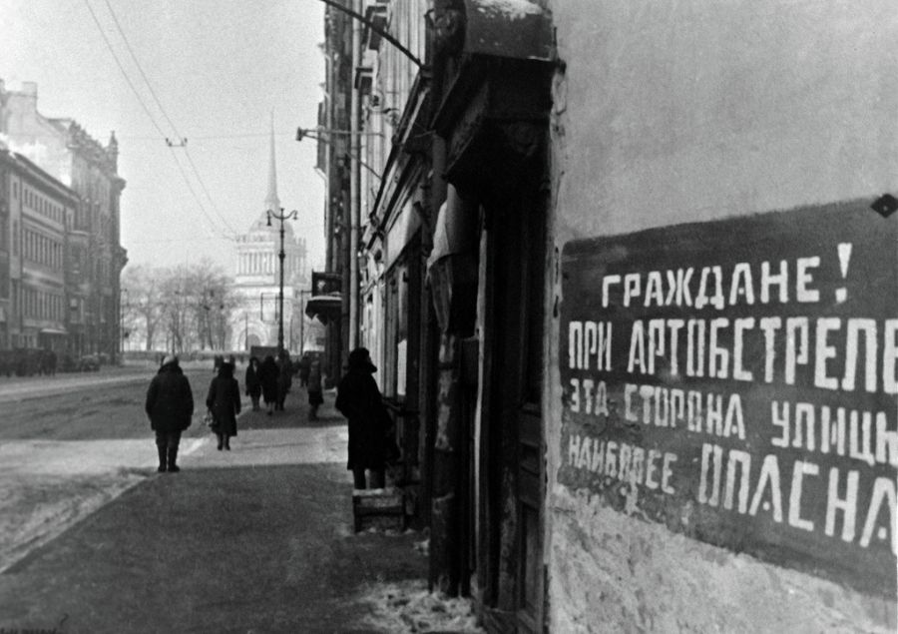
О Опасная сторона
Во время блокады не было района, до которого не мог бы долететь вражеский снаряд. Были определены районы и улицы, где риск стать жертвой вражеской артиллерии был наибольшим. Там были развешены специальные предупреждающие таблички с таким, например, текстом: «Граждане! При артобстреле эта сторона улицы наиболее опасна». Несколько из них сохранилось в городе и сегодня в память о блокаде. На доме номер 14 Невского проспекта сохранилась мемориальная доска. Вполне возможно, что эта неброская надпись кому-то спасла жизнь.
Надписи наносились на северных и северо-восточных сторонах улиц, так как обстрел города вёлся с южного (Пулковские высоты) и юго-западного (Стрельна) направлений. Обстрел вёлся лишь с территорий, оккупированных немцами, тогда как территории к северу от Ленинграда были заняты финскими войсками, не ведшими систематических обстрелов Ленинграда. В Кронштадте же надписи наносились на юго-западных сторонах, поскольку обстрел угрожал со стороны оккупированного Петергофа. Надписи на чётной «солнечной» — наиболее опасной — стороне Невского проспекта были сделаны летом 1943 года бойцами Местной противовоздушной обороны (МПВО) Татьяной Котовой и Любовью Герасимовой, получившими во время очередного дежурства это задание, кисть, трафарет и ведро краски.

П Пеленашки
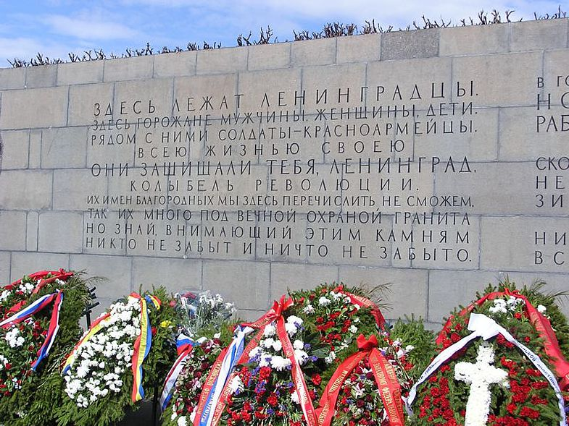
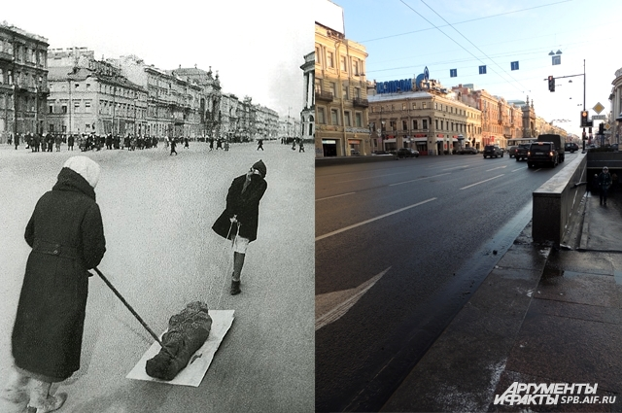
Пеленашками ленинградцы называли обёрнутые в простыни трупы, перевозимые жителями блокадного Ленинграда на санках к месту захоронения. Эти простыни и тряпки заменяли умершим гробы.
Пискарёвское кладбище
«Кладбища и подъезды к нему были завалены мёрзлыми телами, занесёнными снегом. Рыть глубоко промёрзшую землю не хватало сил. Команды МПВО взрывали землю и во вместительные могилы опускали десятки, а иногда и сотни трупов, не зная имён погребённых. Да простят усопшие живым – не могли они в тех отчаянных условиях выполнить свой долг до конца, хотя покойники были достойны лучшего обряда…»
После войны на гранитной стеле Пискарёвского мемориального кладбища, где покоятся 470 тысяч ленинградцев, умерших во время Ленинградской блокады и в боях при защите города, были высечены слова Ольги Берггольц:

Здесь лежат ленинградцы.
Здесь горожане - мужчины, женщины, дети.
Рядом с ними солдаты-красноармейцы.
Всею жизнью своею
Они защищали тебя, Ленинград,
Колыбель революции.
Их имён благородных мы здесь перечислить не сможем,
Так их много под вечной охраной гранита.
Но знай, внимающий этим камням:
Никто не забыт и ничто не забыто.

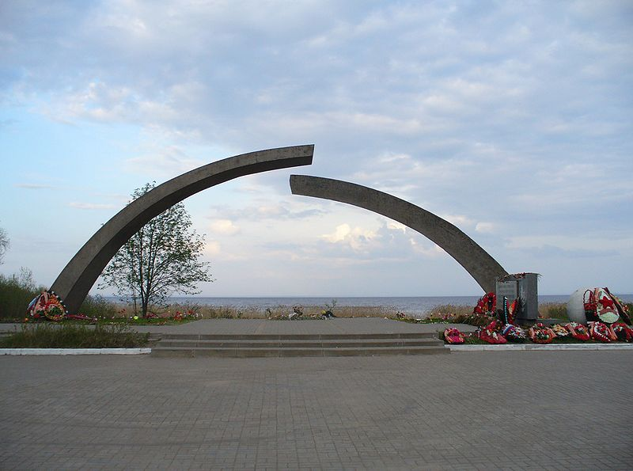
Р РАЗОРВАННОЕ КОЛЬЦО
Памятник «Разорванное кольцо» – одна из достопримечательностей Санкт-Петербурга, расположенная на берегу Ладожского озера. «Кольцо» является мемориалом, который входит в Зелёный пояс Славы. Открытие памятника состоялось 29 октября 1966 года.
Расположен мемориал на Вагановском спуске. Отсюда автоколонны ехали на восточную часть бухты Петрокрепость, а потом возвращались. Это расстояние составляет тридцать километров.
Памятник представляет собой две арки из железобетона, символизирующие кольцо блокады. А разрыв между ними является символом Дороги жизни – единственной магистрали через Ладожское озеро во время Великой Отечественной войны. Рядом с разорванным кольцом видны следы от протекторов автомобилей. Около памятника стоят два белых шара (тоже из железобетона). Они имитируют прожекторные установки. Рядом есть и настоящее 85-миллиметровое зенитное орудие.

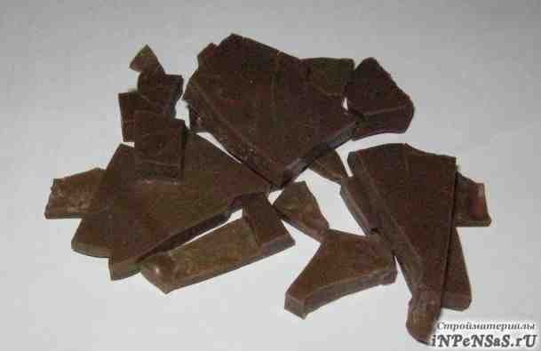
С Столярный клей
Блокадный десерт: «желе» из столярного клея.
«На рынке можно было выменять столярный клей. Плитка столярного клея была похожа на шоколадную, только цвет её был серый. Эту плитку клали в воду и размачивали. Потом в этой же воде мы её варили. Мама туда ещё добавляла разные специи: лавровый лист, перец, гвоздику, вот их-то дома почему-то было полно. Готовое варево мама разливала по тарелкам, и получалось желе янтарного цвета. Когда я в первый раз съела это желе, то чуть не плясала от радости. Ели мы это желе с охотки с неделю, а потом я уже глядеть на него не могла и думала: «Лучше я умру, но больше есть этот клей не буду».

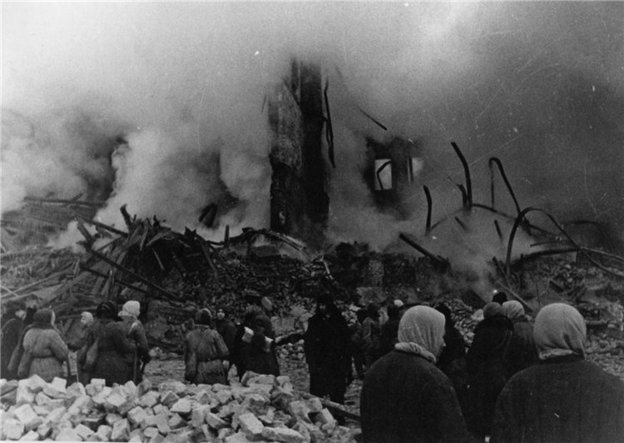
Сладкая земля
В первые дни блокады Ленинграда немцы сбросили снаряд на продовольственные Бадаевские склады, где хранилось 3 тысячи тонн муки и 2,5 тысячи тонн сахара. В результате бомбёжки склады полностью сгорели со всеми запасами. Истощённые ленинградцы ели землю, пропитанную расплавленным сахаром, и продавали «сладкую землю» за большие деньги.

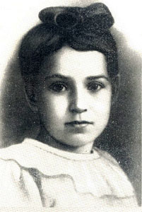
Т Таня Савичева
Школьница, которая с начала блокады Ленинграда стала вести дневник в записной книжке. Почти вся семья Тани Савичевой погибла в период с декабря 1941 года по май 1942 года. В её дневнике девять страниц, на шести из которых даты смерти близких людей - матери, бабушки, сестры, брата и двух дядей. Сама Таня умерла уже в эвакуации. Блокаду пережили только её старшие сестра Нина и брат Михаил, благодаря которым дневник Тани уцелел и стал одним из символов Великой Отечественной войны.

Ж: «Женя умерла 28 декабря в 12:30 час утра 1941 г.»
Б: «Бабушка умерла 25 января в 3ч дня 1942 г.»
Л: «Лёка умер 17 марта в 5 час утра»
В: «Дядя Вася умер 13 апреля в 2ч ночи 1942 г.»
Л: «Дядя Лёша 10 мая в 4 ч дня 1942 г.»
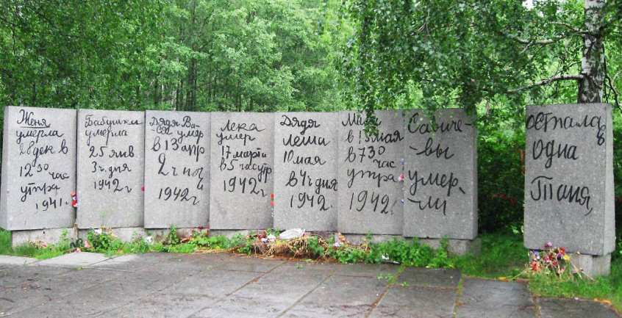
М: «Мама 13 мая в 7.30 час утра 1942 г.»
С: «Савичевы умерли»
У: «Умерли все»
О: «Осталась одна Таня»

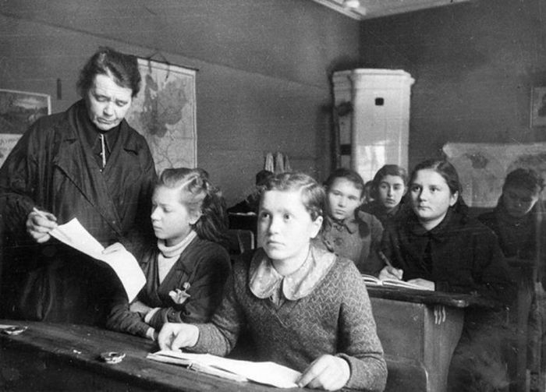
У Уроки
Занятия проходили в необычной обстановке. Часто во время урока раздавался вой сирены, возвещавшей об очередной бомбёжке или артобстреле. Ученики быстро и организованно спускались в бомбоубежище, где занятия продолжались. Каждый учитель обычно имел два плана урока: один – для работы в нормальных условиях, другой – на случай артобстрела или бомбёжки. Обучение проводилось по сокращённому учебному плану, в который были включены только основные предметы.
Учителя стремились проводить занятия с учащимися как можно более интересно и содержательно. Урок продолжался 20-25 минут – больше не выдерживали ни учителя, ни школьники. Записей не вели, так как в неотапливаемых классах не только мёрзли худые детские ручонки, но и замерзали чернила. Детей, продолжавших заниматься в суровую зиму 1941-42 годов, ленинградцы трогательно и с большим уважением называли «зимовщиками».
В январе 1942 года в школах, где не прекращались занятия, были объявлены каникулы. И в эти дни, когда население города страшно голодало, в школах, театрах, концертных залах для детей были организованы новогодние ёлки с подарками и сытным обедом. Для маленьких ленинградцев это было сказочным, волшебным праздником. Одна из учениц писала: «6 января. Сегодня была ёлка, и какая великолепная! Правда, я почти не слушала пьесы: всё думала об обеде. Обед был замечательный. Все жадно ели суп-лапшу, кашу, хлеб и желе и были очень довольны. Эта ёлка надолго останется в памяти».
Из-за постоянных бомбёжек уроки часто прерывались. Но тяжелее было возвращаться из школы — фашисты знали, что уроки заканчиваются после 13 часов, и именно в это время начинали интенсивно обстреливать город.

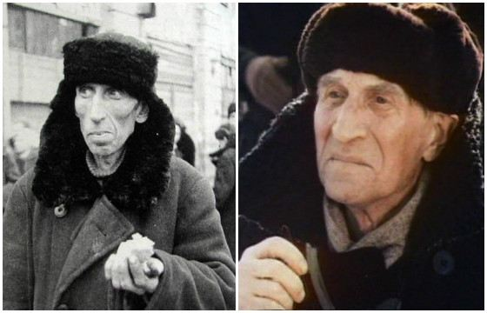
Ф Филиппов Сергей
Пересматривая военные фото тех лет, можно увидеть худого измождённого мужчину с маленьким кусочком хлеба. Это житель блокадного Ленинграда, который так похож на Сергея Филиппова. Сложно сказать, он это или нет, ведь никаких данных об этом не сохранилось. Всех сотрудников Театра комедии, в котором работал актёр в 1941 году, должны были эвакуировать в Душанбе.

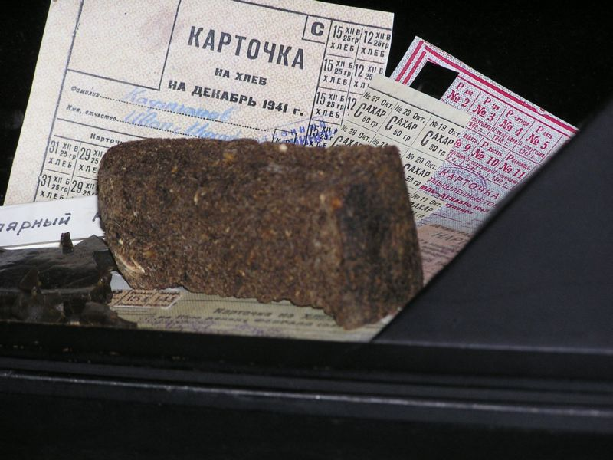
Х Хлеб
Нормы хлеба в блокадном Ленинграде были чётко определены для разных кругов населения. Это был единственный и самый верный способ распределения продуктов, дающий надежду на жизнь. Нормы выдачи хлеба населению существовали ещё до начала блокады. Согласно архивным документам, на 2 сентября 1941 года больше всего (800 г) получали военные и работающие в горячих цехах. На 200 г меньше полагалось рабочим, трудившимся на заводах. Половину пайка рабочего горячего цеха получали служащие, паёк которых составлял 400 г. Детям и иждивенцам выдавали по 300 г хлеба. 11 сентября, на 4-й день блокады, все нормы выдачи пайка рабочим и служащим были сокращены на 100 г. 1 октября 1941 года нормы хлеба в блокадном Ленинграде опять были уменьшены: для рабочих на 100 г, детям и иждивенцам выдавали по 200 г. 13 ноября произошло очередное урезание нормы. А через 7 дней, 20 ноября, опять было принято решение о жесточайшей экономии хлебных запасов. Минимальная норма хлеба в блокадном Ленинграде была определена – 125 г.
Из чего выпекали блокадный хлеб
Запасы зерна в городе были минимальны. Поэтому блокадный хлеб очень сильно отличался от привычного для нас хлебобулочного изделия. При выпекании в муку добавляли разные несъедобные примеси, чтобы сэкономить основную составляющую рецепта. Надо отметить, что несъедобных примесей часто было больше половины. Чтобы сократить расход муки, с 23 сентября было прекращено пивное производство. Все запасы ячменя, отрубей, солода и сои были отправлены на хлебозаводы. С 24 сентября в хлеб начали добавлять овёс с шелухой, позже целлюлозу и обойную пыль.
Во время блокады на территории города бесперебойно выпекали хлеб 6 хлебозаводов. С самого начала блокады хлеб выпекали из муки, в которую добавляли солод, овёс и соевые бобы. Около 8 тысяч тонн солода и 5 тысяч тонн овса были использованы как съедобная примесь. Позже был обнаружен хлопковый жмых в количестве 4 тысяч тонн. Учёными было проведено несколько опытов, которые доказали, что при высокой температуре ядовитое вещество, содержащееся в составе жмыха, разрушается. Так в состав блокадного хлеба начал входить ещё и хлопковый жмых.

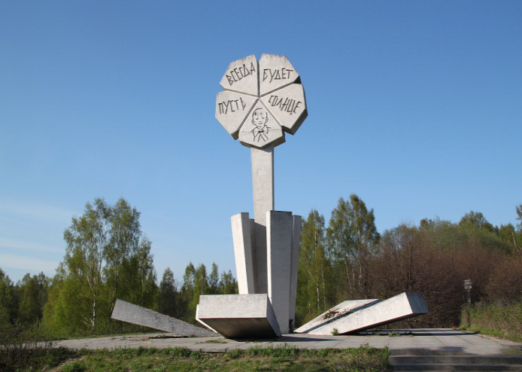
Ц Цветок жизни
В Ленинградской области, на 3-м километре Дороги жизни, расположен открытый в 1968 году мемориальный комплекс, носящий название «Цветок жизни». Он посвящён детям, погибшим в блокадном Ленинграде.
Памятник представляет собой комплекс, состоящий из трёх частей: 15-метровый цветок, выполненный скульптором П. Мельниковым, аллею Дружбы и курган с восемью стелами-страницами, символизирующими записи из дневника-блокнота Тани Савичевой.
На лепестках каменной ромашки изображено лицо мальчика, который улыбается, и слова из детской песенки «Пусть всегда будет солнце». Неподалёку стоит плита, на которой написано «Во имя жизни и против войны. Детям – юным героям Ленинграда 1941-1944 годов». «Цветок» был открыт в 1968 году.
Вокруг памятника растут 900 берёз, по 1-ому дереву, символизирующему каждый день блокады. В январские дни до сих пор на берёзах можно увидеть алые галстуки.

Ч Чёртов мост
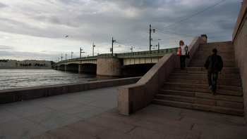
Литейный мост всегда пользовался в городе на Неве дурной славой: при его возведении погибли десятки людей, а потом он стал местом притяжения самоубийц со всего города. Когда фашисты начали беспрерывно обстреливать Литейный мост из-за его близости к Дороге жизни, жители блокадного Ленинграда окончательно поверили в то, что мост проклят, и стали называть его Чёртовым.

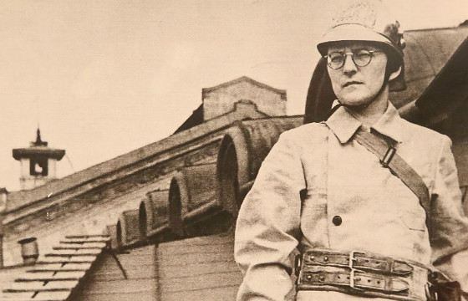
Ш Шостакович
В годы Великой Отечественной войны Шостакович стал в первые ряды борцов против фашизма. Его Седьмая («Ленинградская») симфония (1941 г.) была воспринята во всём мире как живой голос сражающегося народа, вступившего в схватку не на жизнь, а на смерть во имя права на существование, в защиту высших человеческих ценностей. Временной отрезок — 80 минут. Эти 80 минут были переломными в душах и сердцах всех жителей Ленинграда, переломными они были и для безжалостной и беспощадной немецкой армии, когда 80 минут враг замертво слушал 2 симфонии одновременно — «7-ую симфонию Шостаковича и «залповую симфонию» наших солдат, защищавших площадь Искусств и зал Филармонии. В этом произведении, как и в созданной позднее Восьмой симфонии (1943 г.), антагонизм двух противостоящих друг другу лагерей нашёл прямое, непосредственное выражение. Никогда ещё в искусстве музыки силы зла не были обрисованы столь рельефно, никогда ещё не была с такою яростью и страстью обнажена тупая механичность деловито работающей фашистской «машины уничтожения». Но столь же рельефно представлена в «военных» симфониях композитора (как и в ряде других его работ, например, в фортепианном Трио памяти И. Соллертинского — 1944 г.) духовная красота и богатство внутреннего мира человека, болеющего бедами своего времени.

Щ – Щей Безвырезовская Дистрофия Шротовна
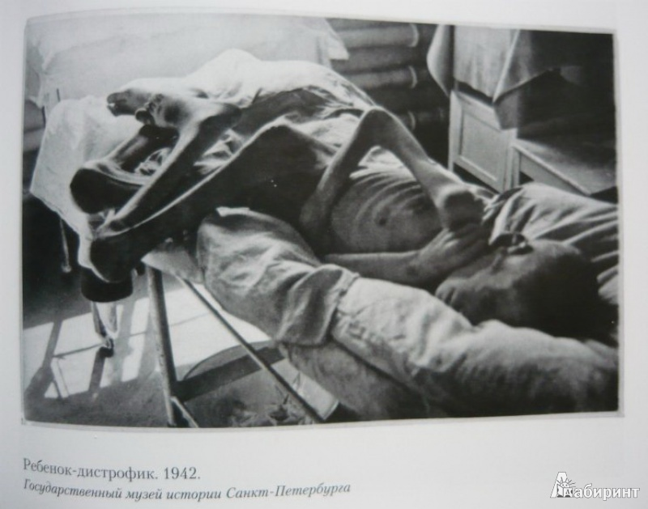
Даже под непрекращающимися артобстрелами в условиях страшного голода ленинградцы не теряли чувства юмора, что и помогало им выживать. Так дистрофию – истощение, которым страдал каждой второй житель города – очеловечили и придумали ей полное имя: Дистрофия Шротовна Щей-Безвырезовская. В то время шроты, измельчённые и обезжиренные семена растений, служащие для корма животным, считались настоящим деликатесом, а о тарелке щей с говяжьей вырезкой оставалось только мечтать.

Ъ Подъезд
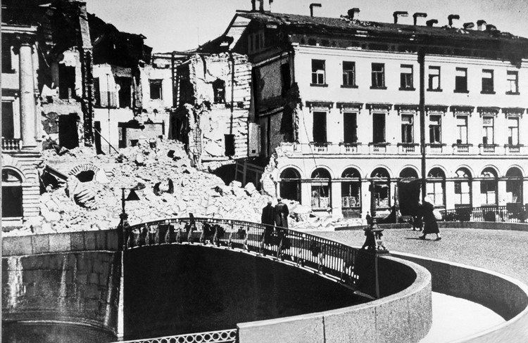
В подъезде этого дома находился детский сад. Это был особенный детский сад: за всю блокаду там не умер ни один ребенок, ни у одного ничего не украли! ...В детских учреждениях давали не 125 граммов, а 150, заведующая делила этот хлеб на три части, и дети получали его трижды в день. Печка, старинная, изразцовая, ещё дореволюционная, всегда была горячей, к ней подходили по несколько детишек и грели спины и ручки. Погреется одна группа, потом другая, и затем их всех укладывали под одеяло. А на лестнице сидели бабушки и мамы, у которых не было сил подняться к ребёнку. Маленькие трёхлетние малыши зажимали в кулачках крошки хлеба для мам. Но это не помогало… Сколько их умерло на этой лестнице в подъезде…
Ходили в туалет тогда в ведро, и у людей потом не было сил спуститься на улицу, чтобы вынести его. Выливали прямо от дверей по лестнице, потом всё это замерзало, и лестницы были покрыты замёрзшими нечистотами. Запаха особого не было, стояли страшные морозы, до -30 градусов и даже ниже.

Ы Мыло
Зима 1941 – 1942 годов. Нет воды и электричества. Налажено производство печек. Мытьё – роскошь. Но антисанитария недопустима. И, когда в апреле 1942 года первыми открылись знаменитые Пушкарские бани, которые сейчас практически уничтожены, ленинградцы шли туда с мылом, которое появилось благодаря учёным ВНИИ жировой промышленности и рабочим мыловаренного завода имени Л. Я Карпова. Досталось мыловаренному заводу 145 зажигательных и 3 фугасные бомбы. Были разрушены склады угля, соды, повреждены лаборатория, гараж, общежитие для рабочих. Убило лошадь. И рабочие тогда отдали её тушу детскому дому, хотя для них самих, наиболее ослабевших, уже был открыт стационар. Тем не менее, городу и армии нужны были мыло, глицерин, стиральный порошок. И производство было налажено. По всем предприятиям собирались отходы непищевых жиров, тутовое масло, были налажены поставки кембрийской глины, каустической соды. Глины было больше. И потому блокадное мыло было почти белым. В результате в январе 1942 года было выработано 39 тонн моющих средств. Одновременно завод выпускал основу для зажигательной смеси.

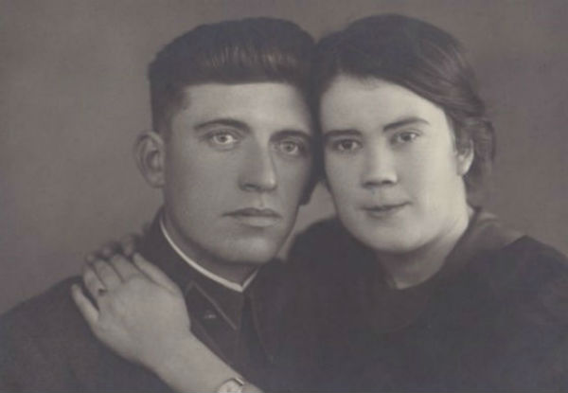
Ь Любовь
Их свадьба состоялась в августе 1940 года. Злой рок, обрушившийся на страну в июне 1941 года, растоптал уют их домашнего очага. В первый же день войны Станислав отправился на фронт, а ожидавшей рождения ребёнка Саше врачи запретили уезжать из Ленинграда. Осенью в осаждённом городе на свет появилась малышка Светлана. От истощения у её мамы пропало молоко, и четыре месяца спустя девочки не стало.
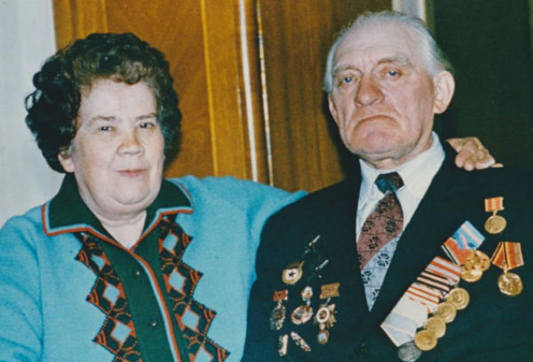
Пережив голодную, мучительную зиму 1941-1942 годов, Александра Ручинская смогла выбраться в родную деревню по Дороге жизни. Во время эвакуации на её глазах идущий сзади грузовик провалился под лёд. Девушка видела, как под водой исчезают люди, и горько плакала от бессилия.
В родной деревне она долго отходила от ужасов блокадного быта, а слегка окрепнув, устроилась счетоводом в колхоз. После тягот рабочего дня все женщины деревни, и Шура вместе с ними, садились вязать рукавицы для фронта.
Когда в сентябре 1942 года прошедшему длительный курс лечения в военном госпитале Станиславу дали краткосрочный отпуск, он знал, где искать жену. Но встреча получилась горькой – офицер не узнал в измождённой женщине с потухшими глазами свою любимую хохотушку. Боль от потери ребёнка так и не оставила её. Уткнувшись в плечо супруга, Александра молча стояла, потеряв счёт времени. Но теперь он был рядом, и за короткие деньки отпуска своей заботой и нежностью Станислав всё-таки воскресил тепло в душе любимой.
С камнем на сердце Ручинский вернулся на фронт и очень скоро получил письмо от супруги. Новости были радостными – Шура ждала ребенка. В июне 1943 года у Ручинских родился сын. Мальчика назвали Валерием в честь великого лётчика Чкалова. После войны влюблённые продолжили честно трудиться на благо своей Родины, воспитали двоих детей и четырёх внуков, прожив в мире и согласии 57 долгих лет.
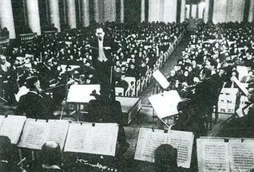
Э Элиасберг К.И.
Решение играть симфонию в блокадном городе казалось совершенно невыполнимым. Партитуру нужно было доставить на самолёте, пролетев над вражескими позициями. После опустошительной зимы 1941 года в оркестре осталось только 15 человек, а требовалось более ста. Был объявлен набор в оркестр. В мае самолёт доставил в осаждённый город партитуру симфонии.
Вспоминает флейтистка того блокадного состава оркестра Галина Лелюхина: «По радио объявляли, что приглашаются все музыканты. Было тяжело ходить. У меня была цинга, и очень болели ноги. Сначала нас было девять, но потом пришло больше. Дирижёра Элиасберга привезли на санях, потому что от голода он совсем ослабел. Мужчин даже вызывали с линии фронта. Вместо оружия им предстояло взять в руки музыкальные инструменты. Симфония требовала больших физических усилий, особенно духовые партии - огромная нагрузка для города, где и так уже тяжело дышалось».
Желание сыграть симфонию Шостаковича, в которой композитор пророчил победу, было настолько сильным, что поднимало многих буквально со смертного одра. Так, легенда гласит, что ударника Жаудата Айдарова дирижёр К. Элиасберг отыскал в мертвецкой, где заметил, что пальцы музыканта слегка шевельнулись. «Да он же живой!» - воскликнул дирижёр, и это мгновение было вторым рождением Жаудата.
Карл Ильич Элиасберг потратил много сил, чтобы собрать музыкантов для исполнения симфонии. Шатаясь от слабости, он обходил госпитали в поисках музыкантов. С фронта потянулись музыканты: тромбонист - из пулемётной роты, валторнист - из зенитного полка... Из госпиталя сбежал альтист, флейтиста привезли на санках - у него отнялись ноги. Трубач пришёл в валенках, несмотря на весну: распухшие от голода ноги не влезали в другую обувь. Сам Элиасберг, тоже крайне истощённый, некоторое время находился на излечении в госпитале, размещённом в гостинице «Астория», и приходил на репетиции прямо из больничной палаты. На партитуре одного из музыкантов того легендарного оркестра сохранилось изображение репетиций: на нотном листе нарисован осунувшийся Карл Элиасберг, который дирижирует своим коллективом сидя.
В городе появились воистину фантастические для блокадного времени афиши: «Управление по делам искусств исполкома Ленгорсовета и Ленинградский комитет по радиовещанию, Большой зал Филармонии. Воскресенье, 9 августа 1942 года. Концерт симфонического оркестра. Дирижёр К.И. Элиасберг. Шостакович. Седьмая симфония (в первый раз)».
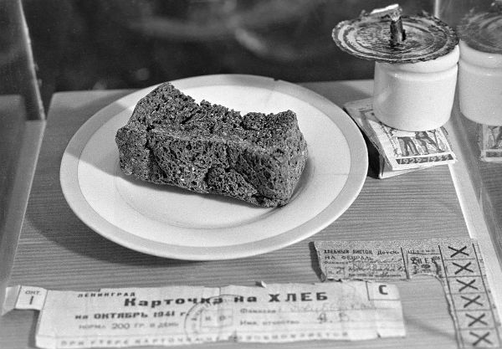
Ю Юмор
Тонкий лингвистический нюх и самоироничный юмор всегда были присущи ленинградцам. Сама «блокада» в первые же дни преобразовалась в говорящее «Блок ада». Ад принёс с собой перемены в привычном облике города. Повсюду появились цементные «Зубы дракона» – противотанковые надолбы. Изменился смысл знакомых мест. «Дорога жизни» к «Большой земле», а на ней – и «Коридоры смерти», и «Дороги победы». Пятачок земли у Финляндского вокзала, который бомбили наиболее интенсивно, потому что именно там начиналась Дорога жизни, окрестили «Долиной смерти», а Литейный мост стал именоваться «Чёртовым». Заминированное Балтийское море превратилось в «суп с клёцками».
Богатство языка заменяло бедность блокадного меню: «каша павалиха», «хряпа» (замёрзшие листья капусты), «блокадное пирожное» (с горчицей), «балтийская баланда» (из 4 банок шпрот на 20 моряков). На 20 ноября 1941 хлебный паёк – называли его «граммики» – составлял 125 граммов. Блокадники острили: «Нет ли корочки на полочке? А то не с чем соль доесть».
Даже смерть не избежала холодных острот, в которые блокадники вложили весь ужас той обыденности, с которой живые воспринимали столь близкое соседство с мёртвыми: «пеленашки» (тела, завёрнутые в простыни перед похоронами), «хрусталь» (до каменного состояния промёрзшие трупы). «Умирать-то умирай, только карточки отдай», – ходила по Ленинграду «чернушная» присказка.
Бомбёжки, круглосуточные дежурства и тушение зажигалок, вечный вопрос: укрыться в убежище или переждать обстрел дома, – всё это тоже нашло отражение в фольклоре блокадного Ленинграда. Так, эвакуированные ленинградцы вошли в язык блокады как «выковыренные». «Превратим каждую колыбель в бомбоубежище», «Уходя из гостиной, не забудьте потушить зажигательную бомбу», «Хорош блиндаж, да жаль, что седьмой этаж», – с грустной иронией переиначивали ленинградцы народные поговорки и агитационные лозунги.
Анекдоты – не самый распространённый, но все же существовавший в блокаду жанр.
«Один блокадник спрашивает другого: – Как поживаешь?» – Как трамвай 4-го маршрута: По Голодаю, По Голодаю – и на Волково (четвёртый трамвай ходил от острова Голодай до Волковского кладбища)».
Будничность этих слов вызывает не меньший ужас, чем воспоминания блокадников о непрекращающихся артобстрелах и всепоглощающем дефиците еды.
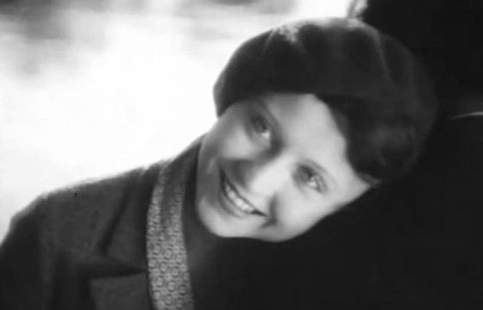
Я Янина Жеймо
Знаменитая советская Золушка прожила целый год в блокадном городе. Несмотря на небольшой рост и хрупкость фигуры, актрису зачислили в истребительный батальон. Так же, как и все ленинградцы, днём она спешила на работу, а по ночам шла дежурить на крыши домов, гасить зажигательные бомбы.
Янина Жеймо в самые страшные дни оставалась в городе, снималась, выступала перед бойцами с концертами, получала свои 125 граммов хлеба, поэтому спустя годы говорила: «Гитлер сделал одно доброе дело - я похудела».

